La forêt enchantée
Pre-braille | Orientation
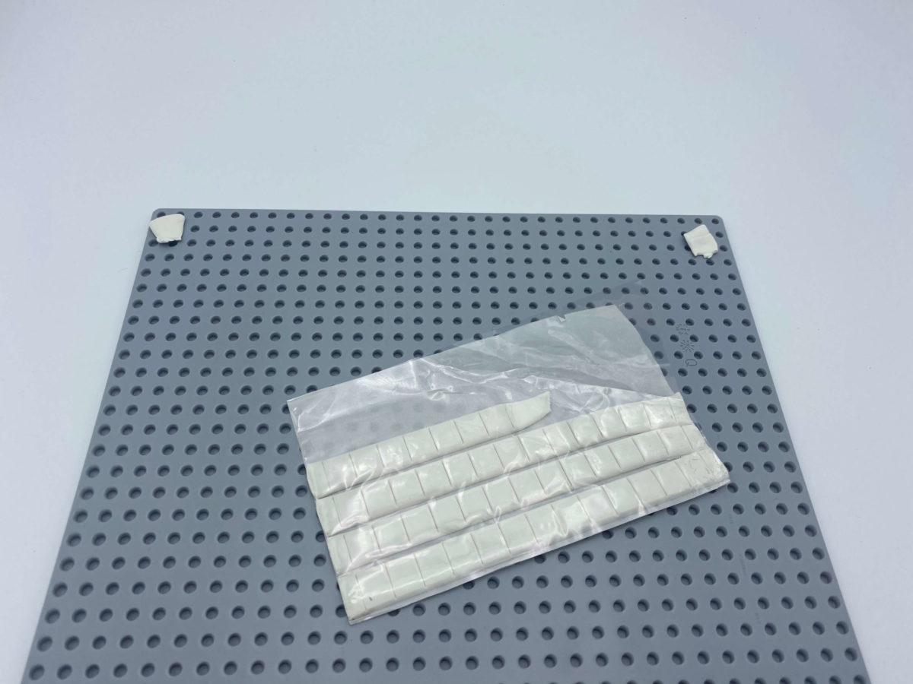 | 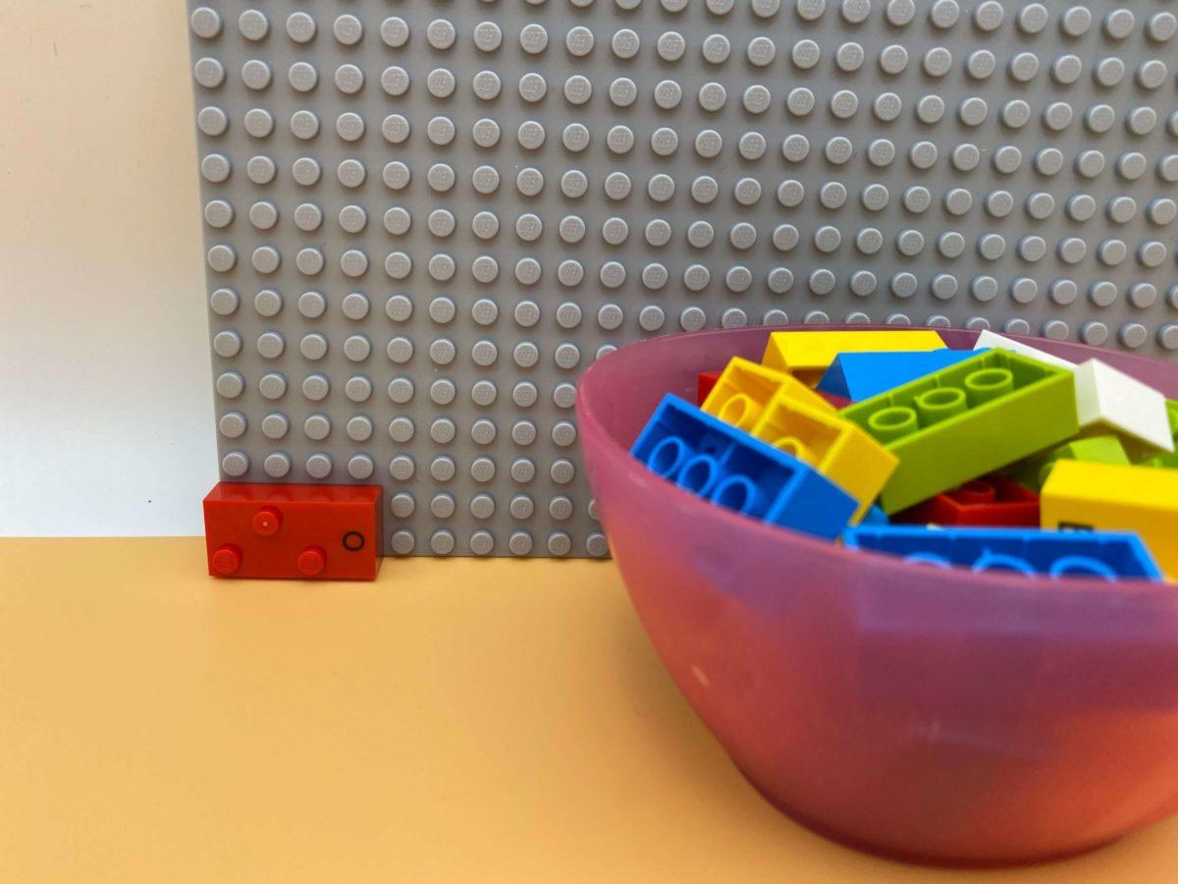 | 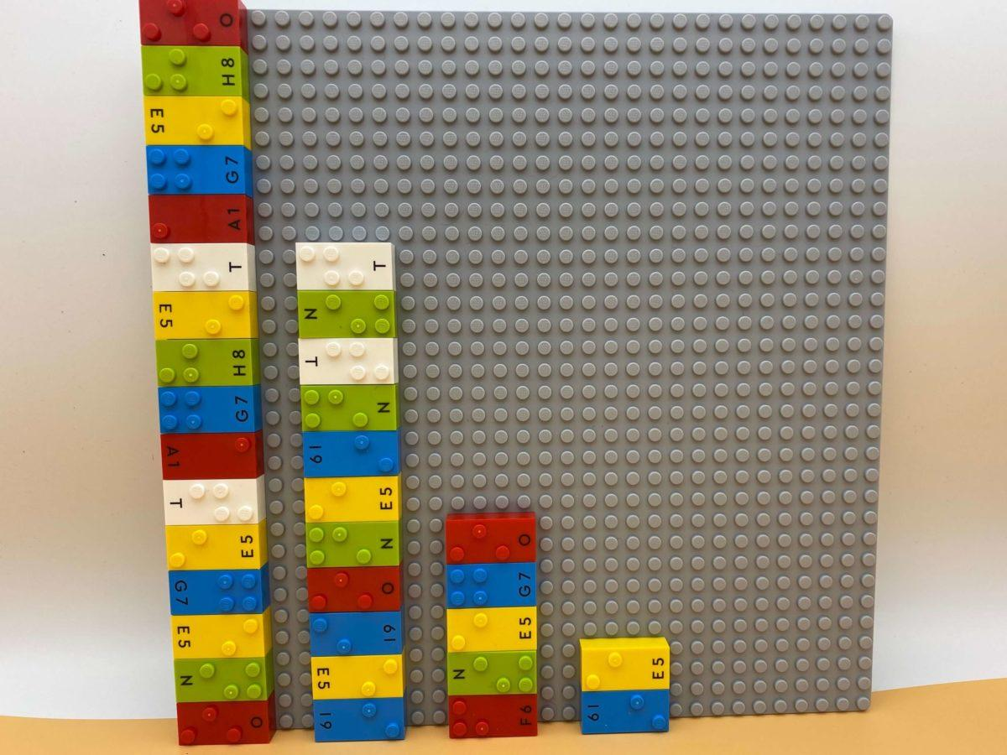

Identifier les relations spatiales sur une plaque verticale, reconnaître les notions d'alignement et construire des colonnes pour créer des arbres.

10 min 1 participant(s)

Jouons !
- Ajoute des briques à la plaque pour aider l’arbre à pousser.
- Amuse-toi librement !

Préparation
- 1 plaque
- 1 bol
- 16 briques choisies au hasard
Appliquer du ruban adhésif à l’arrière de la plaque et la coller au mur.
Fixer une brique horizontalement sur la plaque : dans le coin inférieur gauche.

Pour bien réussir
- Suggérer la création d’une forêt enchantée entière.
- Demander « Qu’est-ce qui en fait une forêt enchantée ? ».

Variations possibles
- Commencer l’arbre avec plus d’une brique.
- En préparation, commencer plusieurs arbres.
- Ne pas poser la première brique et laisser la plaque vide.
- Jouer avec des camarades.

Les enfants vont développer ces compétences holistiques

Cognitif
- Reconnaître et utiliser les notions d’alignement, d’angle droit, d’égalité des longueurs, de milieu, de symétrie

Emotionnel
- Mettre en œuvre un projet artistique

Physique
- Développer l’utilisation bilatérale des mains

Social
- Participer à des jeux, faire semblant de jouer, jouer verbalement avec ses pairs

Le saviez-vous ?
- La compétence créative consiste à trouver des idées, à les exprimer et à les transformer en réalité en créant des associations, en symbolisant et en représentant les idées et en fournissant une expérience significative aux autres.

